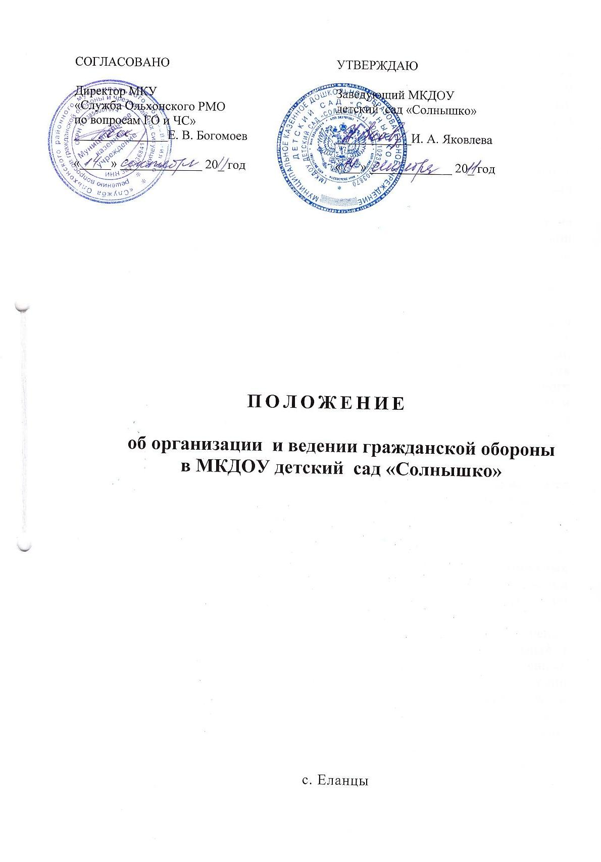

1. Настоящее Положение об организации и ведении гражданской обороны в МКДОУ детский сад «Солнышко» (далее - Положение) утверждается в соответствии с Постановлением Правительства Российской Федерации от 26 ноября 2007г №804 «Об утверждении положения о гражданской обороне в Российской Федерации» и приказом МЧС России от 14 ноября 2008г № 687 «Об организации и ведении гражданской обороны в муниципальных образованиях и организациях» и определяет порядок подготовки к ведению и ведения гражданской обороны в МКДОУ детский сад «Солнышко» (далее - Учреждение).
2. Мероприятия по гражданской обороне организуются и ведутся на территории Учреждения в соответствии с Конституцией Российской Федерации, федеральными конституционными законами, федеральными законами, нормативными правовыми актами Президента Российской Федерации и Правительства Российской Федерации.
3. Подготовка к ведению гражданской обороны заключается в заблаговременном выполнении мероприятий по подготовке к защите населения, материальных и культурных ценностей от опасностей, возникающих при ведении военных действий или вследствие этих действий, а также при возникновении чрезвычайных ситуаций природного и техногенного характера и осуществляется на основании инструкций и планов, предусматривающих основные мероприятия по вопросам гражданской обороны, предупреждения и ликвидации чрезвычайных ситуаций Учреждения.
4. Инструкция основных мероприятий МКДОУ детский сад «Солнышко» разрабатывается Учреждением и согласовывается директором МКУ «Служба Ольхонского РМО по вопросам ГО и ЧС».
Планирование основных мероприятий гражданской обороны производится с учетом всесторонней оценки обстановки, которая может сложиться на территории Учреждения, в результате применения современных средств поражения, а также в результате возможных террористических актов и чрезвычайных ситуаций. При планировании необходимо учитывать мероприятия из плана основных мероприятий гражданской обороны Учреждения.
5. Ведение гражданской обороны заключается в выполнении мероприятий по защите населения (работников, детей), материальных и культурных ценностей от опасностей, возникающих при ведении военных действий или вследствие этих действий, а также при возникновении чрезвычайных ситуаций природного и техногенного характера и осуществляется на основании планов гражданской обороны и защиты населения муниципальных образований, и планов гражданской обороны организаций.
6. Инструкция по гражданской обороне и защите населения определяют объем, организацию, порядок, способы и сроки выполнения мероприятий по приведению гражданской обороны в установленные степени готовности при переводе гражданской обороны с мирного на военное время и в ходе ее ведения, а также при возникновении чрезвычайных ситуаций природного и техногенного характера.
7. Учреждение независимо от организационно-правовой формы и формы собственности в целях решения задач в области гражданской обороны и защиты населения в соответствии с полномочиями в области гражданской обороны создают силы и средства, объекты гражданской обороны, запасы материально-технических, продовольственных, медицинских и иных средств, планируют и осуществляют мероприятия по гражданской обороне.
8. По решению главы муниципального района могут создаваться территориальные нештатные аварийно-спасательные формирования (медицинское, инженерное, коммунальное, противопожарное, охраны общественного порядка, оповещения и связи, автотранспортное, торговли и питания и другие).
Вид и количество аварийно-спасательных формирований, определяются на основании расчета объема и характера выполняемых работ в соответствии с планами гражданской обороны.
9. Для планирования, подготовки и проведения эвакуационных мероприятий и эвакоприемных мероприятий на территории Учреждения в мирное время создаются эвакуационные и эвакоприемные комиссии. Эвакуационные и эвакоприемные комиссии возглавляются руководителем организации. Деятельность эвакуационных и эвакоприемных комиссий регламентируются положениями об эвакуационных и эвакоприемных комиссиях, утверждаемыми соответствующими руководителями гражданской обороны.
10. Силы гражданской обороны в мирное время могут привлекаться для участия в мероприятиях по предупреждению и ликвидации чрезвычайных ситуаций природного и техногенного характера.
Решение о привлечении в мирное время сил и средств гражданской обороны для ликвидации последствий чрезвычайных ситуаций принимают руководители гражданской обороны муниципальных образований, а в организациях их руководители.
11. Руководитель организации является руководителем гражданской обороны организации.
12. Управление гражданской обороной на территории Ольхонского района под руководством Главы муниципального района осуществляет Служба по вопросам ГО и ЧС.
13. Учреждение в целях решения задач в области гражданской обороны планируют и осуществляют следующие основные мероприятия:
13.1. По обучению населения в области гражданской обороны:
-разработка программ обучения работающего персонала;
- организация и обучение работников способам защиты от опасностей, возникающих при ведении военных действий или вследствие этих действий, а также при возникновении чрезвычайных ситуаций природного и техногенного характера;
- пропаганда знаний в области гражданской обороны;
13.2. По оповещению населения о прогнозируемых и возникших опасностях при ведении военных действий или вследствие этих действий:
- организация сбора информации в области гражданской обороны и обмена ею:
- поддержание в состоянии постоянной готовности системы централизованного оповещения населения;
- комплексное использование средств единой сети электросвязи и средств радио, и проводного вещания и других технических средств передачи информации.
13.3. По эвакуации населения, материальных и культурных ценностей в безопасные районы, приёму эвакуированного населения из Учреждения :
- разработка и ежегодное уточнение плана проведения эвакуационных мероприятий;
- разработка и ежегодное уточнение объектов экономики Учреждения, подлежащих рассредоточению или эвакуации в особый период;
- разработка и ежегодное уточнение маршрутов рассредоточения и эвакуации населения;
- определение сборных и приемных эвакуационных пунктов, обучение их личного состава, оборудование и оснащение при проведении общей эвакуации;
- разработка и ежегодное уточнение планов приема, размещения и первоочередного жизнеобеспечения эвакуируемого населения и организаций, создание и подготовка эвакуационных органов;
- организация транспортного обеспечения эвакуационных мероприятий;
- изучение и подготовка безопасных районов, зоны к приёму эвакуированного населения;
- организация первоочередного жизнеобеспечения эвакуированного населения.
13.4. По предоставлению населению защитных сооружений и средств индивидуальной защиты:
- создание новых, поддержание в состоянии постоянной готовности к использованию по предназначению, эксплуатационно-техническое обслуживание и модернизация существующих защитных сооружений гражданской обороны и систем их жизнеобеспечения;
- обеспечение укрытия установленных категорий населения в защитных сооружениях;
- накопление, хранение, освежение и использование по предназначению средств индивидуальной и коллективной защиты населения;
- обеспечение выдачи населению средств индивидуальной защиты и предоставления коллективных средств защиты в установленные сроки.
13.5. По проведению аварийно-спасательных работ в случае возникновения опасностей для населения при ведении военных действий или вследствие этих действий, при совершении террористических актов, а также вследствие чрезвычайных ситуаций природного и техногенного характера:
- создание, оснащение и подготовка в области гражданской обороны аварийно-спасательных формирований и спасательных служб, а также разработка планов их действий;
- создание и поддержание в состоянии постоянной готовности к использованию по предназначению запасов материально-технических, продовольственных, медицинских и иных средств для всестороннего обеспечения аварийно-спасательных работ;
- разработка современных технологий и технических средств проведения аварийно-спасательных работ;
- организация взаимодействия сил гражданской обороны с военными комиссариатами и воинскими подразделениями, а также специальными формированиями, создаваемыми в мирное и военное время.
13.6. По первоочередному обеспечению населения, пострадавшего при ведении военных действий или вследствие этих действий, в том числе медицинского обслуживания, включая оказание первой медицинской помощи, срочного предоставления жилья и принятия других необходимых мер:
- планирование и организация основных видов жизнеобеспечения населения с учетом степени опасностей и особенностей муниципального района;
- создание и поддержание в состоянии постоянной готовности к использованию по предназначению запасов материально-технических, продовольственных, медицинских и иных средств;
- организация и проведение нормированного снабжения населения продуктами питания и предметами первой необходимости;
- организация противоэпидемических мероприятий по недопущению воздействия и распространения инфекционных заболеваний;
- проведение лечебно-эвакуационных мероприятий;
- развертывание необходимой лечебной базы; организация ее энерго- и водоснабжения;
- организация оказания населению всех видов медицинской помощи;
- предоставление населению информационно-психологической поддержки.
13.7. По борьбе с пожарами, возникшими при ведении военных действий или вследствие этих действий:
- подготовка работников в области гражданской обороны;
- противопожарное обеспечение маршрутов ввода сил гражданской обороны, проведения аварийно-спасательных и других неотложных работ в военное время;
- тушение пожаров на объектах, отнесенных к категориям по гражданской обороне в военное время, объектах жизнеобеспечения населения;
- тушение пожаров в жилой застройке в военное время.
13.8. По обнаружению и обозначению районов, подвергшихся радиоактивному, химическому, биологическому и иному заражению:
- введение режимов радиационной защиты на территориях, подвергшихся радиоактивному загрязнению;
13.9. По санитарной обработке населения, обеззараживанию техники, зданий, территорий и проведению других необходимых мероприятий:
- заблаговременное создание запасов дезактивирующих, дегазирующих веществ и растворов;
- создание сил для проведения санитарной обработки населения, обеззараживания одежды и техники, их оснащение и подготовка в области гражданской обороны;
- планирование и организация проведения мероприятий по обеззараживанию зданий, сооружений, техники, местности и санитарной обработке населения.
13.10. По восстановлению и поддержанию порядка при ведении военных действий или вследствие этих действий, а также вследствие чрезвычайных ситуаций природного и техногенного характера и террористических актах:
- создание, а также обеспечение готовности к действиям в условиях ведения военных действий;
- восстановление и поддержание установленного общественного порядка и безопасности дорожного движения на маршрутах выдвижения сил гражданской обороны;
- обеспечение беспрепятственного передвижения сил гражданской обороны для проведения аварийно-спасательных и других неотложных работ, осуществление пропускного режима и поддержание общественного порядка в очагах поражения;
- оцепление очагов поражения и зон чрезвычайных ситуаций;
- охрана здания, складов, хранилищ и других важных объектов;
- организация учета людей в зонах и пунктах их размещения, ведение адресно-справочной работы;
- предупреждение и своевременное пресечение преступлений и иных противоправных действий;
- защита населения, учет потерь, охрана собственности, оставшейся без присмотра;
- оказание содействия сельскому поселению в привлечении населения, транспортных и иных средств, принадлежащих Учреждению, для проведения аварийно - спасательных и других неотложных работ.
13.11. По вопросам обеспечения постоянной готовности сил и средств гражданской обороны:
- создание и оснащение средствами сил гражданской обороны;
- обучение сил в области гражданской обороны, в том числе проведение занятий по месту работы с личным составом нештатных аварийно-спасательных формирований и спасательных служб, проведение учений и тренировок по гражданской обороне;
- создание группировки сил гражданской обороны, разработка взаимосогласованных планов их действий;
14. В целях обеспечения организованного и планомерного осуществления мероприятий по гражданской обороне, а также своевременного оповещения населения о прогнозируемых и возникших опасностях в военное время на территории муниципального района организуется сбор и обмен информацией в области гражданской обороны (далее именуется - информация).
Сбор и обмен информацией осуществляются организациями независимо от организационно-правовых форм и форм собственности и администрацией муниципального района через Службу по делам гражданской обороны и чрезвычайным ситуациям района (далее –Служба по ГО и ЧС).
Организации представляют информацию в Единую диспетчерскую службу, администрацию Ольхонского района, в райУНО.
15.Государственный надзор в области гражданской обороны осуществляется в соответствии с законодательными и нормативными правовыми актами Российской Федерации.

